
ZESPÓŁ OPIEKI ZDROWOTNEJ W BRODNICY
ul. Wiejska 9, 87-300 Brodnica
tel. 56 66 89 100, tel./fax. 56 66 89 101

Brodnica, dn. 31.07.2014r.

DO WSZYSTKICH ZAINTERESOWANYCH
Sprawa nr: ZP/7/2014

Pytania i odpowiedzi nr 4

Dotyczy: wyjaśnienia treści Specyfikacji Istotnych Warunków Zamówienia – sprawa numer ZP/7/2014

Zamawiający – Zespół Opieki Zdrowotnej w Brodnicy działając na podstawie art. 38 ust. 1 i 2 ustawy z dnia 29 stycznia 2004 r. Prawo zamówień publicznych (Dz. U. 9 Sierpnia 2013 poz. 907 ze zmianami) udziela odpowiedzi na zadane pytania w postępowaniu o udzielenie zamówienia publicznego pt. "Dostawa leków dla szpitala Zespołu Opieki Zdrowotnej w Brodnicy" – sprawa nr ZP/7/2014. Wpłynęły pytania do Specyfikacji Istotnych Warunków Zamówienia o następującej treści:

Zestaw pytań nr 1 (wzór umowy):

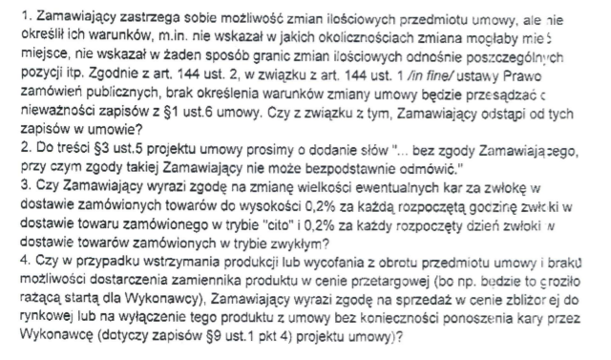
Ad. 1) Zamawiający nie odstąpi ww. zapisu. W § 1 ust. 6 Zamawiający zawarł, że sytuacja rezygnacji z 20 % wartości/ilości zamówienia będzie miała miejsce w przypadku mniejszego zapotrzebowania. Będzie ono wynikać z mniejszego ruchu chorych w szpitalu.

Ad. 2) Zamawiający nie wyraża zgody na zmianę zapisu.

Ad. 3) Zamawiający zgodnie z art. 38 ust. 4 ustawy Prawo zamówień publicznych zmienia treść zał. nr 5 do Siwz (Wzór umowy) i podaje aktualny zapis § 6 ust. 1 pkt 2) i 3):
"2) 1% niezrealizowanej w terminie dostawy leków zamawianych na “CITO” liczone za każdą pełną godzinę za zwłokę w wykonaniu dostawy."
"3) 0,5% niezrealizowanej w terminie dostawy leków liczone za każde pełne 24 godziny (1 dzień) za zwłokę w wykonaniu dostawy leków."

Ad. 4) W przypadku wstrzymywania produkcji lub wycofania z obrotu i braku możliwości dostarczenia leku wymienionego z nazwy w umowie Sprzedawca jest zobowiązany do niezwłocznego poinformowania o tym fakcie Kupującego. Kupujący w takiej sytuacji podejmie kroki zmierzające do zastąpienia niedostępnego leku, innym zamiennym równoważnym po cenie nowej cenie ustalonej w pisemnym aneksie. Do czasu podpisania aneksu dostawy produktu zamiennego będą się odbywały poza zawartą umową po cenach rynkowych.

Zestaw pytań nr 2 (pakiet nr 4, 14, 17):
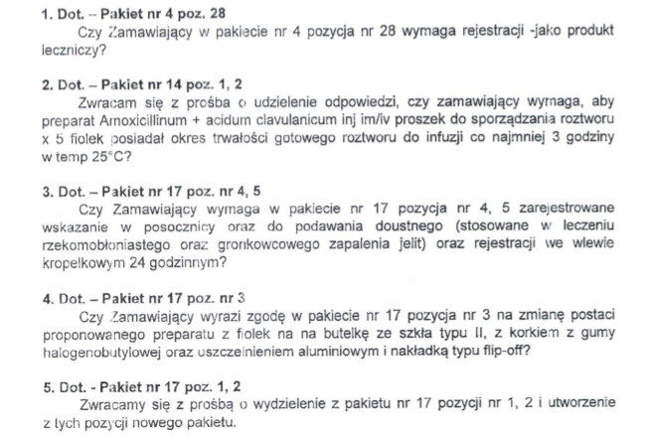

Ad. 1. Zamawiający wymaga.

Ad. 2. Zamawiający nie wymaga.

Ad. 3. Zamawiający nie wymaga.

Ad. 4. Zamawiający zgadza się.

Ad. 5. Zamawiający nie zgadza się z uwagi na to, że rozdrabnianie przedmiotu zamówienia na kolejne mniejsze pakiety spowoduje utrudnienia dla personelu Zamawiającego przy ich realizacji.

Zestaw pytań nr 3 (Pakiet nr 4, 6, 14, 17, 26, 27)
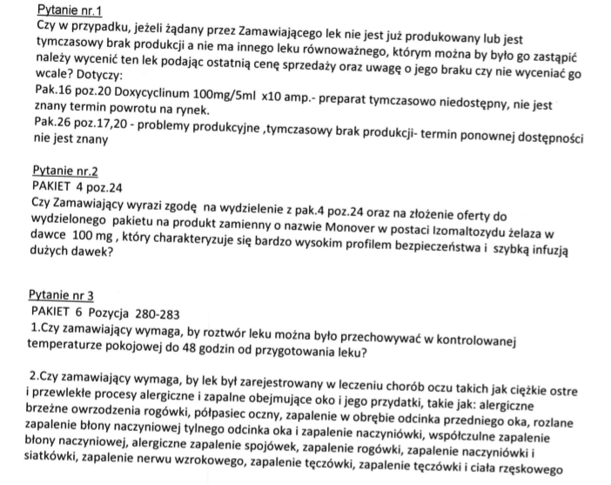
Ad. 1. Proszę podać ostatnią cenę sprzedaży produktu i uwagę o jego braku.

Ad. 2. Nie, z uwagi na zbyt małą wartość i wielkość wydzielonego pakietu.

Ad. 3. Pyt. 1 Nie wymaga. Pyt. 2 Nie wymaga.
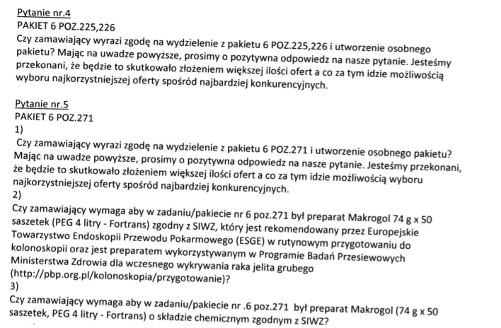

Ad. 4. Nie, z uwagi na zbyt małą wartość i wielkość wydzielonego pakietu.

Ad. 5. Pytanie dotyczy poz. 270 Makrogol. Pyt 1) Zamawiający nie wydzieli tego produktu do odrębnego pakietu z uwagi zbyt małą wartość i wielkość wydzielonego pakietu. Pyt 2) Zgodnie z SIWZ. Pyt 3) Zgodnie z SIWZ.

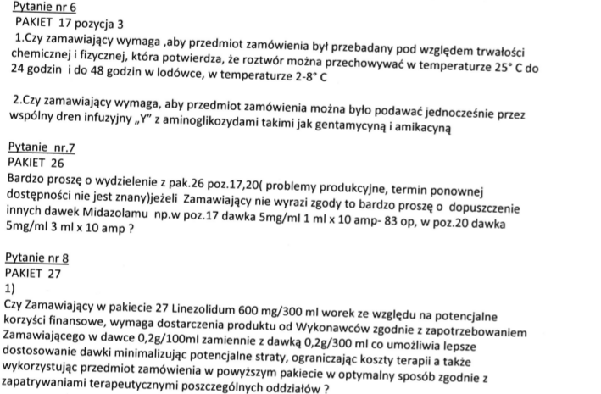
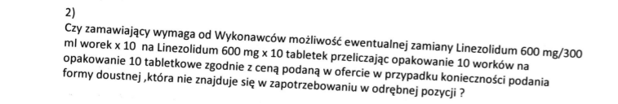

Ad. 6. Pyt 1 Nie wymaga. Pyt 2 Nie wymaga

Ad. 7. Proszę podać ostatnią cenę sprzedaży produktów i uwagę o ich braku.

Ad. 8. Pyt 1 Nie wymaga. Pyt 2 Nie wymaga.

Zestaw pytań nr 4 (Umowa)

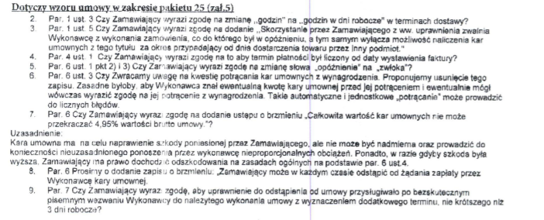
Ad. 2. Zamawiający wyraża zgodę na liczenie terminu w godzinach roboczych. Zamawiający zgodnie z art. 38 ust. 4 ustawy Prawo zamówień publicznych zmienia treść zał. nr 5 do Siwz (Wzór umowy) i podaje aktualny zapis § 1 ust. 3:

"3. Przedmiot konkretnej dostawy zostanie wydany Kupującemu w terminie 48 godzin roboczych od otrzymania przez Sprzedawcę zapotrzebowania (zamówienia). Kupujący zastrzega sobie prawo do dostaw na CITO tzn. leków priorytetowych dla Kupującego z terminem dostawy 12 godzin roboczych od otrzymania przez Sprzedawcę zapotrzebowania (zamówienia)."

Ad. 3. Zamawiający zgodnie z art. 38 ust. 4 ustawy Prawo zamówień publicznych zmienia treść zał. nr 5 do Siwz (Wzór umowy) i dopisuje po kropce w § 1 ust. 5 następującą treść: „Zwolnienie z dostawy produktu zamówionego w trybie Nabycia Zastępczego nie zwalnia Sprzedawcy z sankcji zapłaty kary umownej za okres od złożenia zamówienia do czasu dostawy Kupującemu produktu od innego podmiotu realizującego zamówienie".

Ad. 4. Zamawiający wyraża zgodę.

Ad. 5. Zamawiający wyraża zgodę. Stosowną zmianę treści SIWZ Zamawiający już dokonał.

Ad. 6. Zamawiający zgodnie z art. 38 ust. 4 ustawy Prawo zamówień publicznych zmienia treść zał. nr 5 do Siwz (Wzór umowy) i dopisuje po kropce w § 6 ust. 3 następującą treść: „Kupujący poinformuje Sprzedawcę o fakcie naliczenia kary umownej i potrącenia jej od wynagrodzenia”

Ad. 7. Zamawiający nie wyraża zgody.

Ad. 8. Zamawiający wyraża zgodę. Zamawiający zgodnie z art. 38 ust. 4 ustawy Prawo zamówień publicznych zmienia treść zał. nr 5 do Siwz (Wzór umowy) i po § 6 ust. 4 dopisuje w ust. 5 o następującej treści: „Kupujący może w każdym czasie odstąpić od żądania zapłaty przez Sprzedawcę kary umownej.”

Ad. 9. Zamawiający informuje, że w sytuacji uzasadniającej odstąpienie od umowy z powodu nienależytego wykonywania umowy Zamawiający przed podjęciem decyzji o odstąpieniu wezwie Wykonawcę do należytego wykonywania umowy. Od dalszego wykonywania umowy będzie zależeć decyzja o odstąpieniu umowy.

Zestaw pytań nr 5 (Pakiet nr 25)
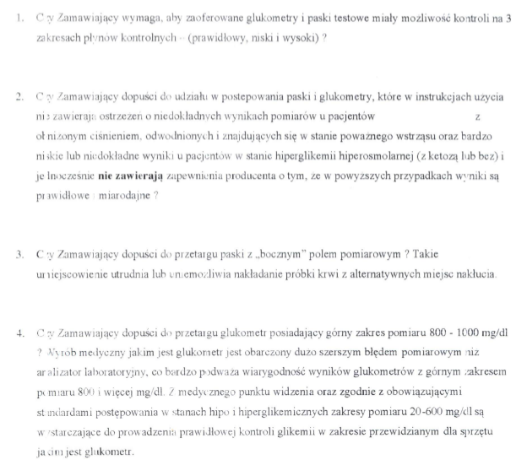

Ad. 1. Zamawiający nie wymaga.

Ad. 2. Zamawiający dopuszcza

Ad. 3. Zamawiający dopuszcza

Ad. 4. Zamawiający dopuszcza

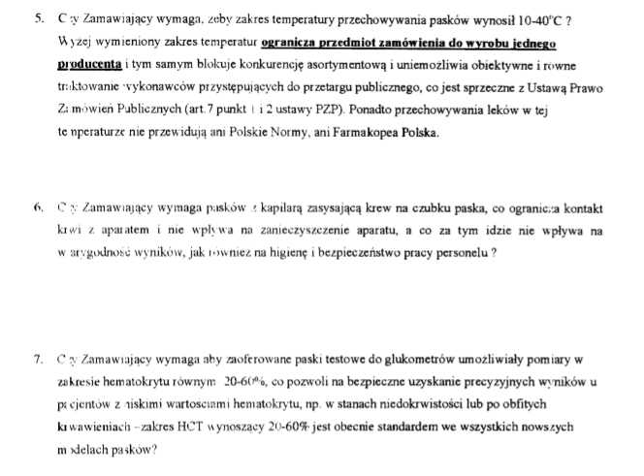
Ad. 5. Zamawiający nie wymaga.

Ad. 6. Zamawiający nie wymaga.

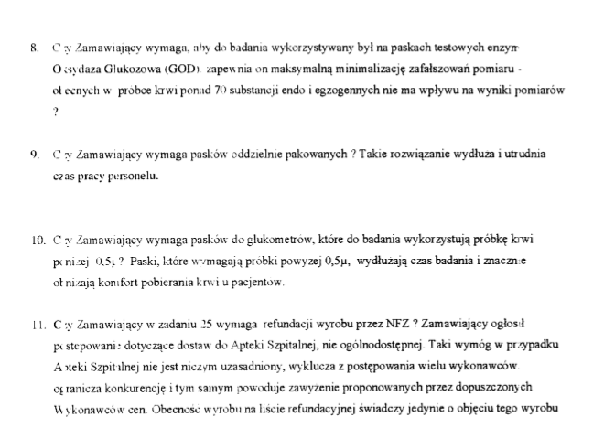
Ad. 7. Zamawiający nie wymaga.

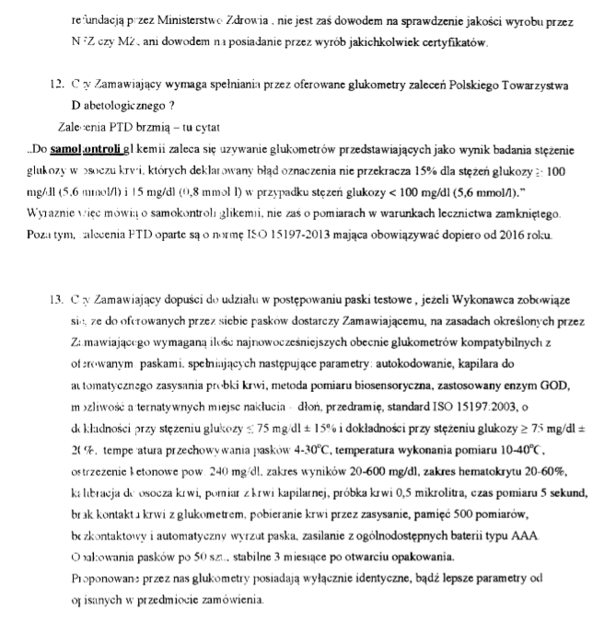
Ad. 8. Zamawiający nie wymaga.
Ad. 9. Zamawiający nie wymaga.
Ad. 10. Zamawiający nie wymaga.
Ad. 11. Zamawiający nie wymaga.
Ad. 12. Zamawiający nie wymaga.
Ad. 13. Zamawiający dopuszcza.

Zestaw pytań nr 6 (Pakiet nr 6):
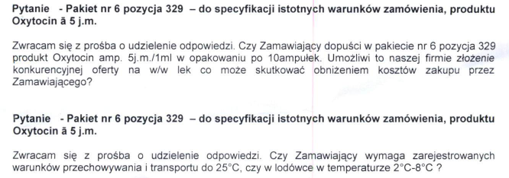

Ad. 1. Zamawiający dopuszcza.

Ad. 2. Zamawiający dopuszcza obydwie formy.

Zestaw pytań nr 7 (Pakiet nr 8):
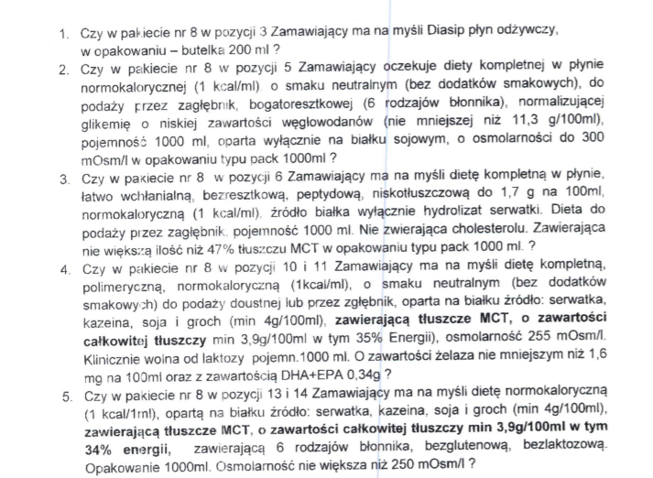
Ad. 1. TAK
Ad. 2. TAK
Ad. 3. TAK
Ad. 4. TAK
Ad. 5. TAK

w Brodnicy
Dyrektor Zespołu Opieki Zdrowotnej
w Brodnicy

Wz. lek. med. Robert Skowronek
(oryginalny podpis w aktach sprawy)

